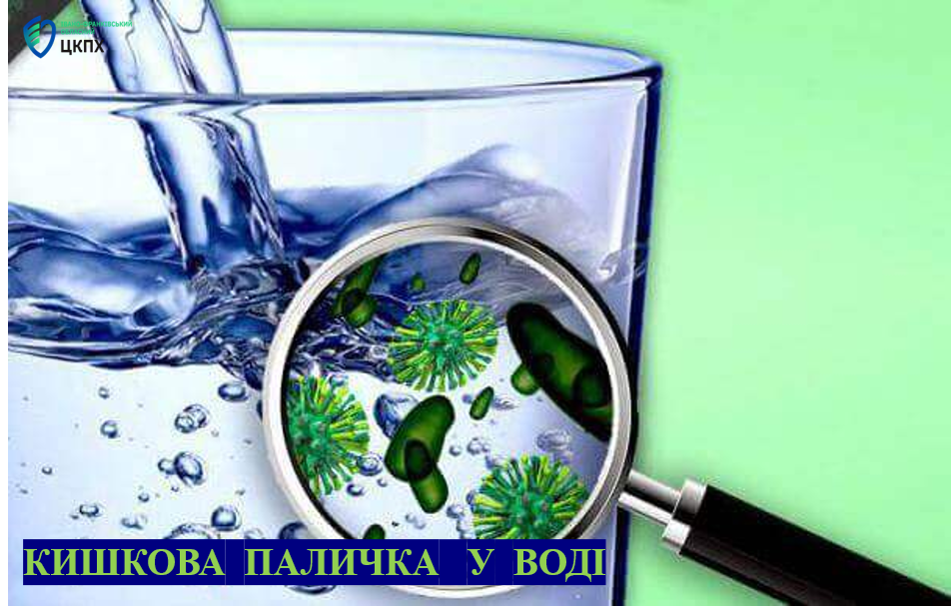Кишкова паличка (E. Coli) є одним з видів фекальних коліформних бактерій, які, зазвичай, зустрічаються в кишечнику тварин і людини. Наявність кишкової палички у воді є ознакою недавнього забруднення стічними водами або відходами тваринництва. Під час дощів, танення снігу або інших видів опадів, кишкова паличка може разом з потоком води потрапити в струмки, річки, озера, або ґрунтові води, пізніше ці води можуть бути використані як джерело питної води, що може спричинити виникнення кишкових інфекцій.
Особливо активно розмножується кишкова паличка у воді в теплу пору року, якраз в розпал пляжного сезону. Але ж воду з нею небезпечно не тільки пити, але й купатися в ній.

Кишкова паличка у воді може завдати серйозної шкоди здоров’ю: від банального розладу шлунку до важких захворювань. При попаданні в організм кишкова паличка може провокувати:

-кишкові інфекції (найчастіше проявляються у вигляді діареї, нудоти, блювоти і т.д.);
-запалення сечовивідних шляхів і статевих органів;
-уретрит (у чоловіків)
-гемолітико-уремічний синдром (в групі ризику, перш за все, діти і люди похилого віку), який може привести до гострої ниркової недостатності.

Що робити?

- Не вживати сиру воду з підозрілих джерел

- Для пиття і приготування їжі використовувати кип'ячену воду, оскільки висока температура вбиває бактерії

- Облаштувати колодязь від проникання поверхневих стічних вод (дощових і талих вод)

- Уникати купання у водоймах із заборонними знаками та після сильних дощів.

- Регулярно перевіряти воду з колодязів, свердловин, а також питну воду у мікробіологічних лабораторіях, зокрема в мікробіологічній лабораторії Надвірнянського районного відділу ДУ «Івано-Франківський ОЦКПХ МОЗ» за адресою м.Надвірна майдан Шевченка,19. Тут проводяться бактеріологічні та хімічні дослідження води, а також ви отримаєте кваліфіковану консультацію щодо необхідності її знезараження.

